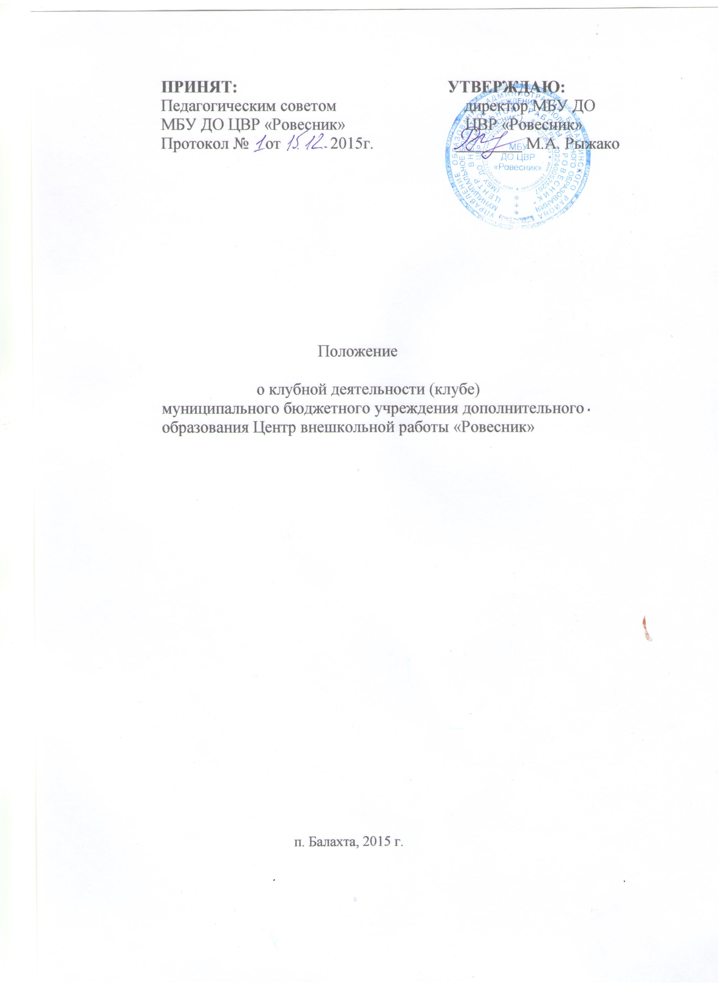

- ОБЩИЕ ПОЛОЖЕНИЯ.

1.1. Положение о клубном объединения (клубе) муниципального бюджетного о учреждения дополнительного образования Центр внешкольной работы «Ровесник» разработано в соответствии Федерального закона от 29 декабря 2012 г. № 273-ФЗ «Об образовании в Российской Федерации»; Законом Российской Федерации «О некоммерческих организациях»; Уставом муниципального бюджетного учреждения дополнительного образования Центр внешкольной работы «Ровесник».
1.2. Настоящее Положение регулирует клубную деятельность муниципального бюджетного учреждения дополнительного образования Центр внешкольной работы «Ровесник» (далее Центр)
1.3. Под клубным объединением (клубом) понимается добровольное объединение учащихся и воспитанников Центра, основанное на общности интересов, запросов и потребностей в занятиях любительским художественным, техническим и другими видами творчества, в совместной творческой деятельности, способствующей развитию дарований его участников, освоению и созданию ими культурных ценностей, а также основанное на единстве стремления к получению актуальной информации и прикладных знаний в различных областях общественной жизни, культуры, литературы и искусства, науки и техники, к овладению полезными навыками в области культуры быта, здорового образа жизни, организации досуга и отдыха.
1.4. К клубным объединением (клубам) относятся кружки, коллективы и студии любительского художественного и технического творчества, любительские объединения и клубы по интересам, школы и курсы прикладных знаний и навыков, физкультурно-спортивные кружки и секции, группы здоровья и туризма, а также другие клубные объединения творческого, просветительского, физкультурно-оздоровительного и иного направления - основной целью которых, является организованный досуг, соответствующий основным принципам и видам деятельности Центра.
1.5. Клубное объединение (клуб) в рамках своей деятельности:
- организует систематические занятия в формах и видах, характерных для направленности данного клубного объединения (репетиция, лекция, тренировка, поход и т. п.);
- проводит творческие отчеты о результатах своей деятельности (концерты, выставки, конкурсы, соревнования, показательные занятия, творческие лаборатории, мастер-классы и т. п.);
- участвует в общих мероприятиях, проектах, программах и акциях Центра;
- использует другие формы творческой работы и участия в культурной и общественной жизни;
- принимает участие в муниципальных, краевых и региональных проектах, акциях, фестивалях, смотрах, конкурсах, выставках и т. п.
1.6. Численность, наполняемость и примерные минимальные нормативы деятельности клубного объединения (клуба) определяются и утверждаются директором Центра по нормам установленным СанПин и другими нормативными актами, которые носят рекомендательный характер для клубного объединения.
В клубном объединении (клубе), действующем на платной основе, его наполняемость определяется в соответствии со сметой, утвержденной руководителем Центра.
1.7. В своей деятельности клубное объединение (клуб) руководствуется:
- действующим законодательством Российской Федерации;
- уставом Центра;
- настоящим положением о клубном объединении (клубе);
- программой деятельности;
- заявлениями от родителей (законных представителей) обучающихся.

2. ОРГАНИЗАЦИЯ ДЕЯТЕЛЬНОСТИ КЛУБНОГО ОБЪЕДИНЕНИЯ (КЛУБА)

2.1. Клубное объединение (клуб) создается, реорганизуется и ликвидируется по решению директора Центра.
2.2. Клубные объединения (клубы) могут осуществлять свою деятельность:
за счет бюджетного финансирования Центра;
2.3. Порядок ведения документации о работе клубного объединения (клуба), условия участия в клубном объединении (клубе), права и обязанности его участников определяются положением о клубном объединении (клубе).
2.4. Положение о конкретном клубном объединении (клубе) разрабатывается на основании устава Центра, настоящего положения и утверждается директором Центра. В зависимости от содержания деятельности определяются:
- название клубного объединения;
- цель и задачи;
- принципы работы клуба;
- формы и виды работы;
- порядок приема и требования к членам клуба;
- органы управления клуба;
- система поощрений;
- описание традиций и традиционные календарные мероприятия;
2.5. Творческо-организационная работа в клубном объединении (клубе) должна предусматривать:
- проведение учебных занятий, репетиций, организацию выставок, концертов и спектаклей;
- мероприятия по созданию в коллективе клубного объединения (клуба) творческой атмосферы;
- воспитание добросовестного выполнения участниками клубного объединения (клуба) поручений, накопление методических материалов и материалов, отражающих творческую работу и историю развития клубного объединения (клуба) (альбомы, эскизы, макеты, афиши, рекламы, буклеты, сюжеты и т. д.).
2.6. Занятия в клубном объединении (клубе) проводятся в соответствии с планом работы и расписанием, утвержденным директором учреждения. Продолжительность занятия регламентируется санитарно - эпидемиологическими нормами.
2.6. План работы клубного объединения (клуба):
- оформляется сроком на учебный (календарный) год либо на срок деятельности клуба (месяц, четверть, полугодие);
- включает основные направления деятельности объединения.
2.7. По согласованию с директором Центра клубное объединение (клуб) помимо основного плана работы может оказывать платные услуги (спектакли, концерты, представления, выставки, сюжеты и т. д.).

3. РУКОВОДСТВО КЛУБНЫМ ОБЪЕДИНЕНИЕМ (КЛУБОМ) И КОНТРОЛЬ ЗА ЕГО ДЕЯТЕЛЬНОСТЬЮ

3.1. Общее руководство и контроль за деятельностью клубного объединения (клуба) осуществляет директор Центра. Для обеспечения деятельности клубного объединения (клуба) директор Центра создает необходимые условия, утверждает планы работы, программы.
3.2. Функции организации и методического сопровождения деятельности клубного объединения (клуба) осуществляет заместитель директора по воспитательной работе.
3.3. Непосредственное руководство клубным объединением (клубом) осуществляет руководитель коллектива, кружка (секции), студии, любительского объединения, клуба по интересам и т. д. – педагог-организатор.
3.4. В рабочее время руководителя клубного объединения (клуба) – педагога организатора (при норме 36 часов - рабочая неделя) засчитывается время, необходимое для выполнения всех видов работ, направленных на реализацию творческих планов объединения (проведение групповых и индивидуальных занятий, специальных занятий, работа по подбору репертуара, аранжировке, переписке и копированию текста, подбору, записи и монтажу фонограмм, видеосюжетов, решение организационных вопросов и др.), которые осуществляются как непосредственно в Центре, так и вне места его нахождения.

3.5. Руководитель клубного объединения (клуба):
- разрабатывает положение о клубном объединении (клубе), которое представляется директору Центра на утверждение;
- разрабатывает программу творческого развития коллектива клубного объединения (клуба) в соответствии с направлением деятельности, которая представляется директору Центра на утверждение;
- составляет годовой план организационно-творческой работы, который представляется директору Центра на утверждение;
- перспективные и текущие планы деятельности клубного объединения (клуба);
- ведет в коллективе клубного объединения (клуба) регулярную творческую и учебно-воспитательную работу на основе утвержденной программы деятельности клубного объединения (клуба) и плана организационно-творческой работы;
- ведет документацию в соответствии с уставом Центра, правилами внутреннего трудового распорядка, договором с директором Центра и положением о клубном объединении (клубе);
- участвует в деятельности Центра в соответствии с его планом работы;
- представляет директору Центра годовой отчет о деятельности клубного объединения (клуба);
- представляет директору Центра аналитическую справку (сравнительный анализ развития клубного объединения (клуба) за год).
3.5. Ответственность за деятельность клубного объединения несет его руководитель.

